GRUPO DE IMPLANTAÇÃO DO PROCESSO DE REDISTRIBUIÇÃO E
DIGITALIZAÇÃO DE CANAIS DE TV E RTV – GIRED

Critérios de Distribuição de Antenas de Recepção de TV Digital Terrestre

- INTRODUÇÃO

  - Histórico

As especificações de antenas foram aprovadas pelo GIRED, após a análise dos resultados da RFQ, em sua 5ª Reunião Ordinária, realizada em 29 de abril de 2015. A tabela 1 apresenta as especificações então aprovadas.

Tabela 1. Especificações de antenas aprovadas pelo GIRED.
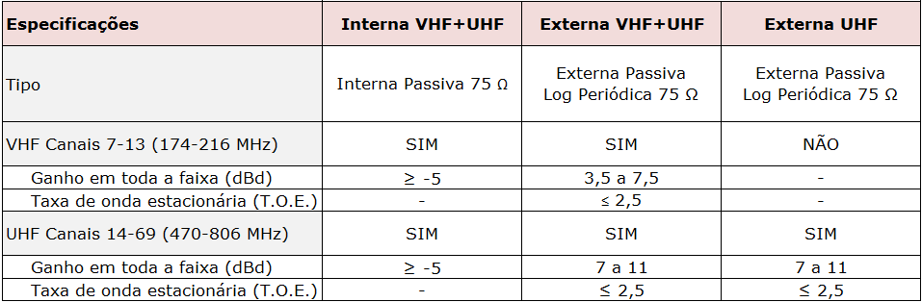

O GIRED, em sua 9ª Reunião Ordinária, realizada em 28 de agosto de 2015, atendendo um pleito da EAD, determinou que o GT-Rx avaliasse a possibilidade de adoção de uma antena externa mais compacta, o que facilitaria a instalação e otimizaria os recursos.

  - Aplicação

A utilização de uma antena externa mais compacta, por apresentar um ganho menor do que o utilizado como critério para planejamento da cobertura da Radiodifusão, não se aplica em todos os locais. Além de definir uma especificação para a antena externa compacta, em especial o ganho, é necessário estabelecer um critério de distribuição que defina a área geográfica em que essa antena poderia ser aplicada.

A solução proposta pode suprimir a necessidade de uso de antena interna, visto ser compacta e de fácil instalação. O uso dessa solução também assegura uma recepção mais estável frente à antena interna, bem como reduz as possibilidade de interferências futuras pelo uplink LTE. Outro aspecto relevante é seu custo inferior às antenas externas maiores, principalmente se considerarmos seu amplo uso frente aos campos referenciais de aplicação sugeridos.

- REVISÃO DAS ESPECIFICAÇÕES DE ANTENAS

A proposta apresentada pela EAD é de não alterar as especificações das antenas já aprovadas (tabela 1), apenas incluindo a especificação da nova antena externa compacta. Assim, propõe-se acrescentar duas novas especificações no conjunto das antenas possíveis, a saber: externa compacta VHF+UHF e externa compacta UHF;

A tabela 2 apresenta a visão final do conjunto de antenas possíveis, incluindo-se nas duas últimas colunas as propostas de especificações das antenas externas compactas VHF+UHF e UHF, respectivamente.

Tabela 2. Proposta de revisão das especificações de antenas.
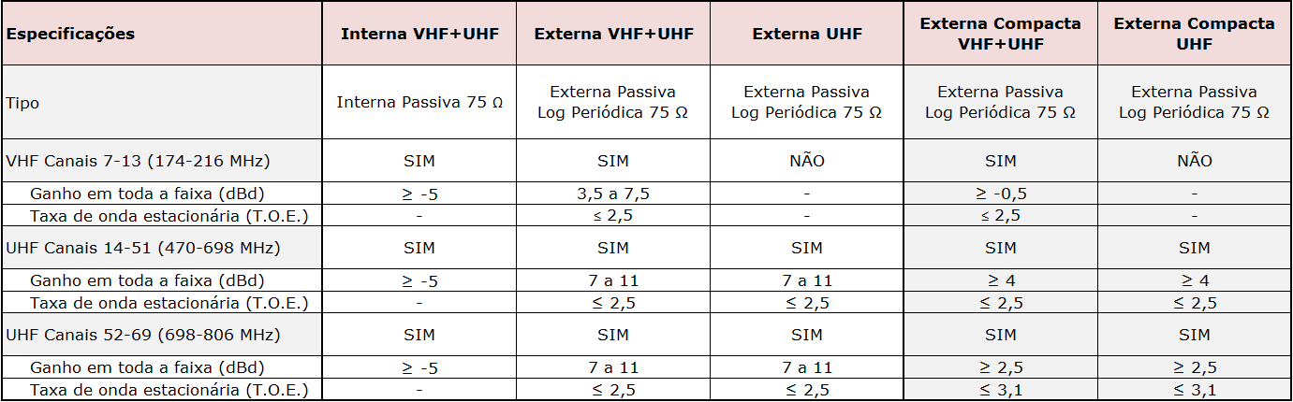

- CRITÉRIO DE DISTRIBUIÇÃO

A definição de critérios de distribuição específicos para a antena externa compacta tem por objetivo determinar a área geográfica em que sua utilização garanta a qualidade e estabilidade na recepção de todos os canais da localidade.

A determinação da área geográfica para utilização da antena externa compacta envolve os seguintes aspectos:

- Definição do critério de cálculo do campo elétrico médio equivalente;
- Definição do modelo de predição;
- Definição das características das estações de TV; e por fim,
- Definição da área geográfica para utilização da antena compacta.

O critério de cálculo do campo elétrico médio equivalente se dá de acordo as equações (1) e (2), adotando-se como referência a Recomendação ITU-R BT.1368-10.

(1)
(2)
onde,
E_{med} : campo elétrico médio para geração da mancha de cobertura do canal (dBµV/m);
E_{min} : campo elétrico mínimo no local de recepção (dBµV/m);
P_{mmn}: ruído feito pelo homem, Rec. ITU-R P.372-10 (dB);
C_{l} : fator de correção de localidades (dB);
µ : fator de distribuição;
σ_{m} : desvio padrão de grande escala (σm = 5,5(dB));
P_{s min} : potência mínima na entrada do receptor (dBm);
G : ganho da antena em relação ao dipolo de meia-onda (dBd);
λ : comprimento de onda do sinal (m);
L_{f} : perdas no sistema de recepção (dB).

Os resultados estão apresentados nas tabelas 3, 4 e 5, abaixo.

Tabela 3. Variáveis e resultado para o campo elétrico a ser considerado para os canais 14 a 51.
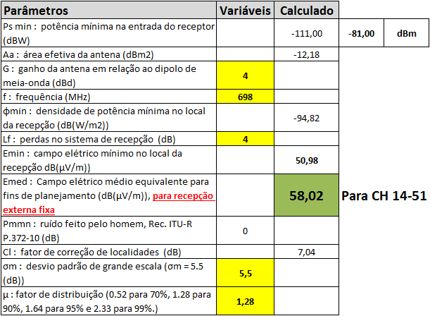

Tabela 4. Variáveis e resultado para o campo elétrico a ser considerado para os canais 7 a 13.
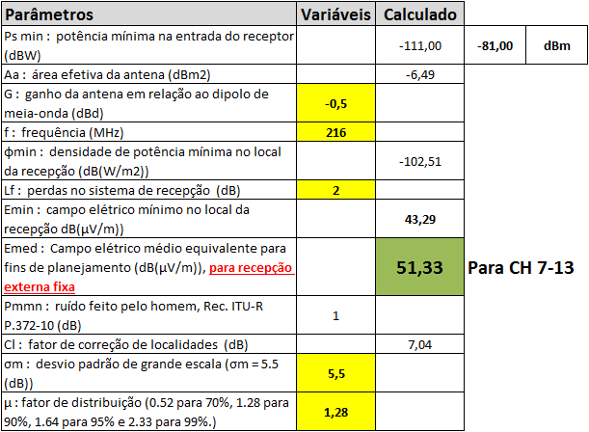

Tabela 5. Variáveis e resultado para o campo elétrico a ser considerado para os canais 52 a 69.
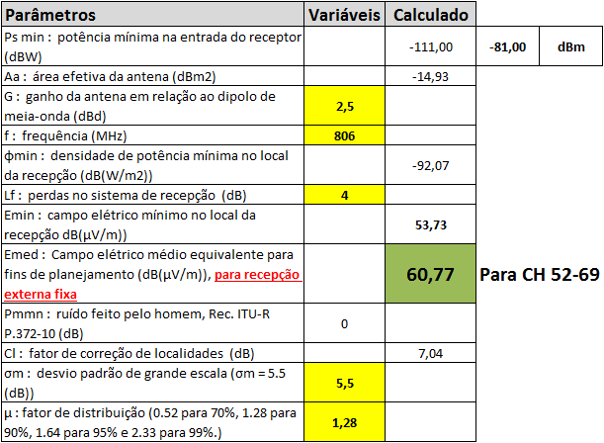

Ressalta-se a adoção do fator de correção de localidades de 90% (ou seja, probabilidade de sucesso de 90%).

A predição de cobertura deve ser calculada através de método ponto-a-ponto utilizando o modelo de propagação ITU-R P.1546-5 considerando o índice TCA (Terrain Clearance Angle). Deve ser considerados os seguintes parâmetros:
- modelo de elevação de terreno com resolução mínima de 90 metros;
- amostragem do terreno com a mesma resolução do modelo de elevação;
- amostragem angular de 1º.

Características de transmissão das estações de TV podem ser consideradas de 3 formas distintas:
- Quando as características estiverem disponíveis no Sistema SRD, os seguintes dados devem ser considerados na análise:
  - Diagrama de Irradiação
  - Potência de Transmissão
  - Ganho da Antena
  - Perda da linha de transmissão
  - Coordenadas da Estação
  - Cota da base da torre
  - Altura do centro de irradiação
  - Azimute
  - Tilt da antena
  - ERP (na existência da ERP total utilizada, não é necessária potência do transmissor, ganho da antena e perda da linha de transmissão)
- Quando todas as características não estiverem disponíveis no sistema SRD, mas as ERPs por radial estiverem indicadas, estas serão consideradas da seguinte forma:
  - O estudo de predição de campo deve considerar a ERP em cada radial, sinalizado no descritivo da estação, conforme consta no sistema SRD – Anatel e demais parâmetros:
    - Coordenadas da Estação
    - Cota da base da torre
    - A Altura do centro de irradiação será considerada em 30 m. As estações localizadas em capitais serão tratadas como exceção e terão seu valor fixado em 100 metros, caso não se obtenham os dados com a entidade responsável pela estação, para ambos casos.
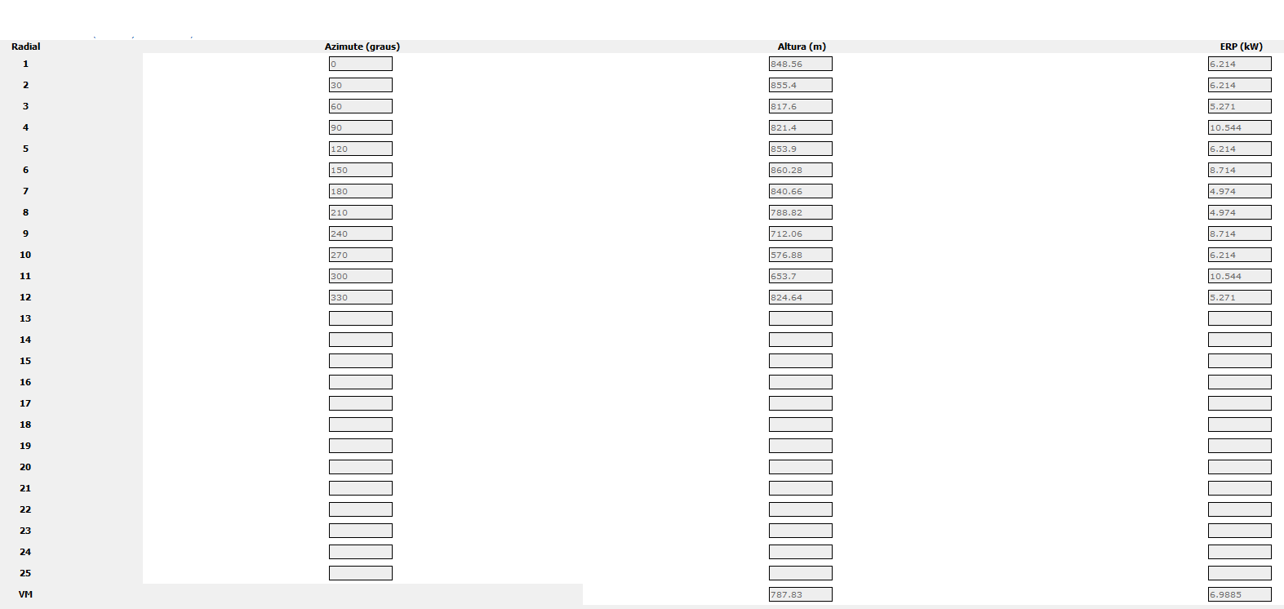
Exemplo de tabela extraída do sistema SRD – Anatel contendo ERP por radial
A potência ERP é calculada pela expressão
ERP = P_{T} x G_{T} x E_{F}
PT – Potência do Transmissor (kW)
G_{T – Ganho da Antena}
EF – Eficiência da Linha de Transmissão

- Quando nenhuma característica de transmissão estiver disponível, deve-se utilizar o sistema SIGANATEL para calcular a ERP máxima da estação. Para tanto, será preciso:
  - Obter as HNMT em radiais de 15 em 15 graus.
  - Escolher a radial com maior HNMT e converter através da calculadora disponível no SIGANATEL a ERP contida no plano, para ERP relativa ao maior HNMT escolhido e utilizá-la no estudo ponto-a-ponto.
  - Considerar o diagrama de irradiação onidirecional
  - Coordenadas da Estação ou Plano Básico
  - Cota da base da torre
  - A Altura do centro de irradiação será considerada em 30 m. As estações localizadas em capitais serão tratadas como exceção e terão seu valor fixado em 100 metros.

Para a determinação da área geográfica de utilização da antena externa compacta, deve ser verificada a interseção das manchas de cobertura dos canais de TV Digital terrestre da localidade.

As predições de cobertura para distribuição de antena externa compacta devem ser analisadas pelo GT-Rx para serem aprovadas pelo GIRED.

A antena externa compacta deve ser distribuída com a lista de canais digitais da localidade e com a informação de que caso o beneficiário não consiga assistir a todos os canais de forma estável (sem congelamentos e quadriculados) deve entrar em contato pelo 147 e agendar uma substituição da antena no ponto de retirada.

- PROCEDIMENTOS DE DISTRIBUIÇÃO E LOGÍSTICA REVERSA

Serão considerados os seguintes procedimentos na distribuição de antenas:

a) Quando os beneficiários do Programa Bolsa Família (PBF) se apresentarem para a retirada do kit, será solicitado a eles que informem o local onde residem e confirmem esse local frente ao mapa da localidade que lhes será apresentado.

b) Esse mapa mostrará duas manchas de cobertura que indicarão o tipo de antena que deverá ser utilizada em cada uma delas (antena compacta ou antena externa de maior ganho).

c) O beneficiário, indicando o local onde mora, receberá a orientação de que tipo de antena será entregue e porquê.

d) O beneficiário receberá também uma lista dos canais de TV que deverão ser recebidos na sua casa (local de recepção) e orientado a entrar em contato com o 147 caso ele tenha problemas em receber algum dos canais da lista entregue.

Para a antena externa compacta será previsto um procedimento de logística reversa que garanta sua substituição, da seguinte forma:

a) Quando o beneficiário do PBF entrar em contato com o 147 informando que ele não está conseguindo receber os canais de TV digital da lista entregue a ele, será orientado pelo atendente a realizar alguns procedimentos para verificar sua condição de recepção.

b) Identificado que o problema está na antena externa compacta recebida no momento da distribuição, será solicitado a ele que compareça ao PDR ou a algum dos postos de atendimento da EAD na localidade para que a antena compacta seja substituída pela antena de maior ganho.

c) O beneficiário do PBF, comparecendo ao local recomendado para a troca e se identificando, receberá imediatamente a antena de ganho maior e será instruído sobre a instalação da nova antena e como sintonizar os canais digitais.

O(s) PDR(s) e os postos de atendimento da EAD manterão em estoque antenas suficientes para que a troca seja feita de forma imediata.

